ЛЕНИНГРАДСКАЯ ОБЛАСТЬ
ЛУЖСКИЙ МУНИЦИПАЛЬНЫЙ РАЙОН
АДМИНИСТРАЦИЯ
СЕРЕБРЯНСКОГО СЕЛЬСКОГО ПОСЕЛЕНИЯ

ПОСТАНОВЛЕНИЕ

От 11 июня 2021 года № 49

«О внесении изменений в административный регламент предоставления Администрацией Серебрянского сельского поселения Лужского муниципального района Ленинградской области муниципальной услуги «Приватизация имущества, находящегося в муниципальной собственности» в соответствии с федеральным законом от 22 июля 2008 года № 159-ФЗ «Об особенностях отчуждения недвижимого имущества, находящегося в государственной собственности субъектов Российской Федерации или в муниципальной собственности и арендуемого субъектами малого и среднего предпринимательства, и о внесении изменений в отдельные законодательные акты Российской Федерации», утвержденный постановлением главы администрации от 18 мая 2017 года № 98».

В соответствии с Федеральным законом от 27.07.2010 № 210-ФЗ года «Об организации предоставления государственных и муниципальных услуг» (с учетом внесенных изменений Федеральными законами от 29.12.2020 № 479-ФЗ «О внесении изменений в отдельные законодательные акты Российской Федерации» и от 30.12.2020 № 509-ФЗ «О внесении изменений в отдельные законодательные акты Российской Федерации»), Федеральным законом от 06.10.2003 года №131-ФЗ «Об общих принципах организации местного самоуправления» (с изменениями),, постановлением администрации Серебрянского сельского поселения от 17 декабря 2018 года № 160 «Об утверждении Порядка разработки и утверждения административных регламентов предоставления муниципальных услуг (исполнения муниципальных функций) администрацией Серебрянского сельского поселения Лужского муниципального района»,

ПОСТАНОВЛЯЮ:

- Внести изменения и дополнения в административный регламент муниципальной услуги предоставляемой администрацией Серебрянского сельского «Приватизация имущества, находящегося в муниципальной собственности» в соответствии с федеральным законом от 22 июля 2008 года № 159-ФЗ «Об особенностях отчуждения недвижимого имущества, находящегося в государственной собственности субъектов Российской Федерации или в муниципальной собственности и арендуемого субъектами малого и среднего предпринимательства, и о внесении изменений в отдельные законодательные акты Российской Федерации», утвержденный постановлением главы администрации от 18 мая 2017 года № 98, следующего содержания:
- «Пункт 1.13. Заявители в целях получения муниципальных услуг обращаются в орган, предоставляющий муниципальные услуги, непосредственно или через многофункциональный центр. В электронной форме муниципальные услуги предоставляются способами, предусмотренными частью 2 статьи 19 Федерального закона №210-ФЗ, с использованием единого портала государственных и муниципальных услуг, региональных порталов государственных и муниципальных услуг, официальных сайтов указанных органов в соответствии с нормативными правовыми актами, устанавливающими порядок предоставления государственных и муниципальных услуг».
- «Пункт 2.7.6. Запрещено требовать от заявителя предоставления на бумажном носителе документов и информации, электронные образы которых ранее были заверены в соответствии с пунктом 7.2 части 1 статьи 16 Федерального закона №210-ФЗ, за исключением случаев, если нанесение отметок на такие документы либо их изъятие является необходимым условием предоставления муниципальной услуги, и иных случаев, установленных федеральными законами».
- Пункт 2.25.1.10. Организация предоставления муниципальных услуг в упреждающем (проактивном) режиме.
1. При наступлении событий, являющихся основанием для предоставления муниципальных услуг, орган, предоставляющий муниципальную услугу, вправе:
1) проводить мероприятия, направленные на подготовку результатов предоставления муниципальных услуг, в том числе направлять межведомственные запросы, получать на них ответы, после чего уведомлять заявителя о возможности подать запрос о предоставлении соответствующей услуги для немедленного получения результата предоставления такой услуги;
2) при условии наличия запроса заявителя о предоставлении муниципальных услуг, в отношении которых у заявителя могут появиться основания для их предоставления ему в будущем, проводить мероприятия, направленные на формирование результата предоставления соответствующей услуги, в том числе направлять межведомственные запросы, получать на них ответы, формировать результат предоставления соответствующей услуги, а также предоставлять его заявителю с использованием портала государственных и муниципальных услуг и уведомлять заявителя о проведенных мероприятиях.»
- Разместить настоящее постановление в сети Интернет на официальном сайте администрации Серебрянского сельского поселения Лужского муниципального района: Серебрянское.рф.
- Постановление вступает в силу со дня его официального опубликования.
- Контроль за исполнением постановления оставляю за собой.
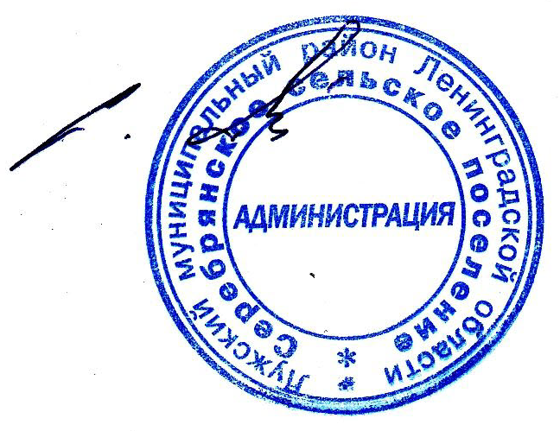

Глава администрации
С.А. Пальок
Серебрянского сельского поселения

